المملكة العربية السعودية اختبار تشخيصي وزارة التعليم
المادة : الرياضيات الصف : الثالث المتوسط متوسطة .....................................................

ـــــــــــــــــــــــــ
۲0
اسم الطالب: ............................................................................................................................................. ..........................................................

اختر الإجابة الصحيحة:
1 | أراد سعيد شراء سيارة قيمتها ۲00 ألف + 15 مئة قيمة الضريبة المضافة، فكم يجب أن يدفع للحصول على السيارة؟
1 | أ | ۲15000 | ب | ۲51000 | جـ | ۲3000 | د | 3۲000

۲ | الجدول التالي يمثل أطوال إطارات اللوحات للطلاب، فمن الطالب الذي له أطول اطار ؟
  محمد | خالد | فهد | رائد
  3 باردات | 5 أقدام | يارده و 4 اقدام | يارده و 2 قدم
۲ | أ | محمد | ب | فهد | جـ | خالد | د | رائد

3 | في الرسم المجاور ، كم كيلو متراً تبعد المدرسة عن الحديقة ؟ |  |  | 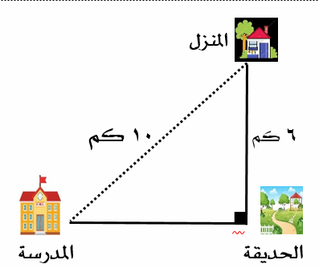
أ | 8 | ب | 7
جـ | 6 | د | 5

4 | 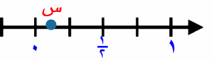  العدد النسبي الذي تمثله النقطة س هو :
4 | أ | 33ثث0 | ب | 30ثث0 | جـ | ۲5ثث0 | د | 13ثث0

5 | انعكاس النقطة ( - ۲ ، ۳ ) حول محور س
5 | أ | ( ۲ ، 3 ) | ب | ( ۲ ، -۳ ) | جـ | ( -۲ ، ۳ ) | د | ( -۲ ، -۳ )

6 | المدى الربيعي للبيانات 3 ، 5 ، 6 ، 8 ، 10 ، 1۲ هو
6 | أ | 4 | ب | 10 | جـ | 5 | د | 15

7 | أوجد ناتج 100000 × 10_#
7 | أ | 100 | ب | 10 | جـ | 100000 | د | 13000

8 | أوجد قياس زاوية الخماسي المنتظم ؟
8 | أ | 360 % | ب | 450 % | جـ | 90 % | د | 108 %

9 | اكتب كلا من الأعداد الآتية بالصيغة القياسية 4۲ثث7 × 10$
9 | أ | 74۲000 | ب | 74۲00 | جـ | 74۲ | د | 74۲0

10 | أوجد حجم كره طول قطرها 6 سم ؟
10 | أ | 36 ط سم@ | ب | 7۲ سم# | جـ | 108 ط سم# | د | 36 ط سم#

11 | ما مجموعة حلّ المعادلة : |س - 1| = 7 ؟
11 | أ | { 8 ، 6 } | ب | { - 6 ، 8 } | جـ | { -3 ، 7 } | د | { 9 }

4@ × 3 % × ۲$
4# × 3 % × ۲@
1۲ | قيمة العبارة ـــــــــــــــــــــــــــــــــــــــــــــــــــــ تساوي
1۲ | أ | 1 | ب | 4 | جـ | !؛2 | د | ۲

13 | أي ممّا يأتي هي معادلة المستقيم المارّ بالنقطة ( ٠ ، 1 ) وميله 4 بصيغة الميل  والمقطع
13 | أ | ص = 4 س + 0 | ب | ص = 4 س + 1 | جـ | س = ص - 4 | د | س = 4 ص + 7

10 | أساس المتتابعة الحسابية 7ن – 3 هو
10 | أ | – 3 | ب | 7 | جـ | 5 | د | –7

15 | علاقة الشكل 1 بالشكل 2 في التمثيل التالي |  |  | 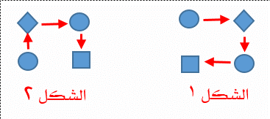
أ | انعكاس حول مستقيم | ب | انعكاس حول نقطة
جـ | انسحاب | د | دوران

16 | العبارة الخاطئة فيما يلي :
16 | أ | - [44/1// = -1۲ | ب | [(۲6/)@/// = ۲6 | جـ | [ 8/ = 4 | د | #[۲7/ = 3

17 | المدى الربيعي للبيانات 3 ، 5 ، 6 ، 8 ، 10 ، 12 هو
17 | أ | 4 | ب | 10 | جـ | 5 | د | 15

18 | أوجد محيط المثلث المجاور |  |  | 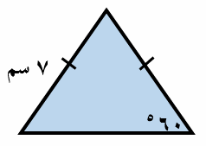
أ | 49سم | ب | 21 سم
جـ | 14سم | د | 7سم

19 | في كيس 150 كرة ملوّنة !؛3 33 مئة منها حمراء , ما عدد الكرات الحمراء ؟
19 | أ | 100 | ب | 75 | جـ | 50 | د | 150

20 | حجم منشور رباعي طوله 3 سم و عرضه 2 سم و ارتفاعه 5 سم يساوي
20 | أ | 15 سم# | ب | 10 سم# | جـ | 6سم# | د | 30سم#

